**Hướng dẫn cài đặt play frame work**

**1.Yêu cầu**

Đã cài đặt JDK 1.8 hoặc mới hơn trong máy

**2. Các bước cài**

Chúng ta sẽ cài đặt play từ Activator

Dowload Activator tại: <https://playframework.com/download#older-versions>

Giải nén và thêm activator vào biến Path để chạy global

Vào cmd gõ

**A,** activator new tên_app play-scala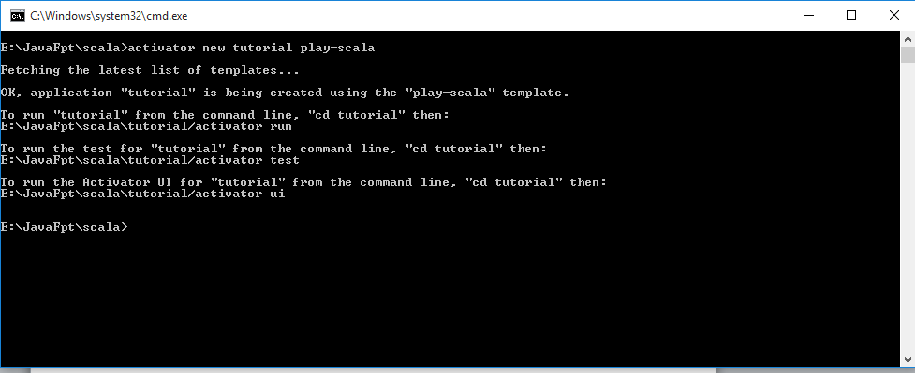

Nếu bạn chạy lần đầu thì nó sẽ download 1 đúng thư viện (chịu khó đợi 1 chút là nó xong :D) Để xem thư mục nó download về vào C:\User\TeenUser\ bạn sẽ thấy có 2 thư mục là .sbt và .ivy2

Gõ tiếp

**B,** cd tên_app

activator run

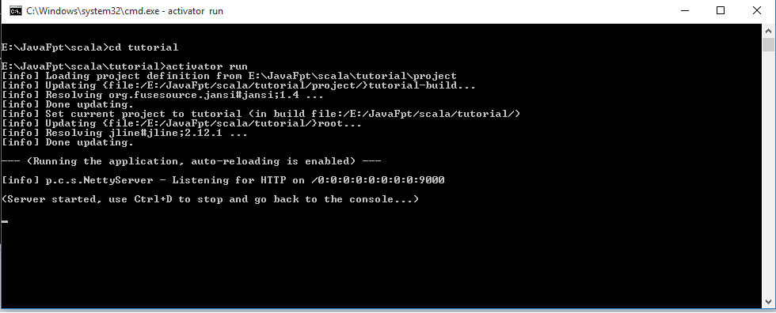

Lại lần nữa nều bạn chạy lần đầu thì nó lại download 1 đống thứ

C, Sau đó vào browser: <http://localhost:9000/> thấy như thế này là ngon :D

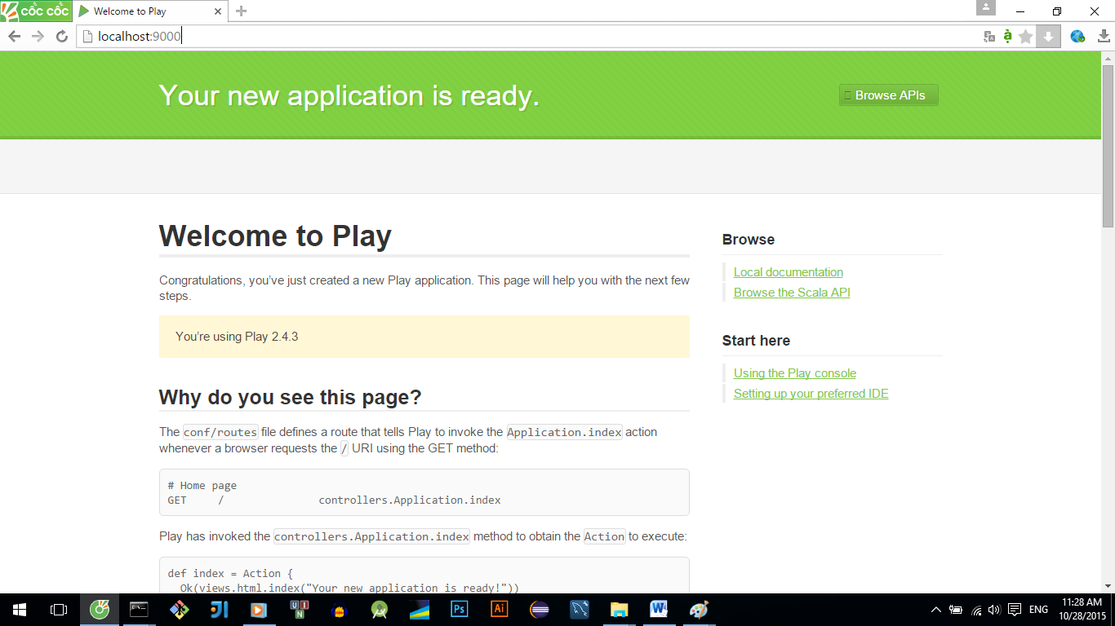

**Chạy Signin App**

1. Vào thư mục chứ Signin App
2. Giữ Shift + Chuột phải
3. Chọn “Open command window here”
4. Tại cửa sổ cmd gõ: activator run
5. Truy cập: <http://localhost:9000/> thế này là chạy ngon :D

